Exercício 2

([URL IMF Class](https://campusformacionnebrija.imf.com/general/prt/prg/leccgen/newud.php?codcurso=C7274C13&unidad=2&trozo=29&param=contenido))

Ejecutar el programa sudoku con los siguientes parámetros:

* Programa: sudoku
* Path: fichero

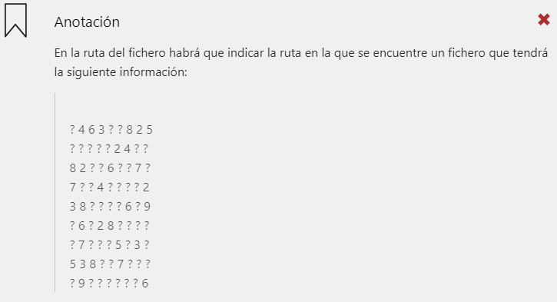 

Indicar todos los resultados del sudoku de ejemplo.

**Solución:**

**1. Crear ficheros de texto en la máquina Ubuntu**

* Crear un directorio y, en este, un fichero con el sudoku dado:

mkdir ejercicio2

sudo nano sudo.txt

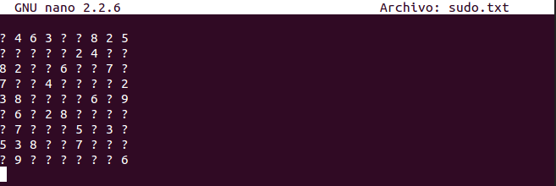

* Añadir el fichero a HDFS y comprobar que se haya añadido correctamente:

Crear el directorio ejercicio2:

hdfs dfs -mkdir /ejercicio2

Copiar el fichero anterior a un directorio en HDFS:

hdfs dfs -copyFromLocal ejercicio2 /ejercicio2

Comprobar que se ha copiado correctamente:/

hdfs dfs -ls /

hdfs dfs -ls /ejercicio2/ejercicio2

Comprobar que, si lo ejecuto sobre el sistema de ficheros HDFS, no me funciona correctamente y sin embargo lo ejecuto en local y sí obtengo respuesta:

hadoop jar /home/bigdata/hadoop/share/hadoop/mapreduce/hadoop-mapreduce-examples-2.8.0.jar sudoku /home/bigdata/hadoop/ejercicios/ejercicio2/sudo.txt

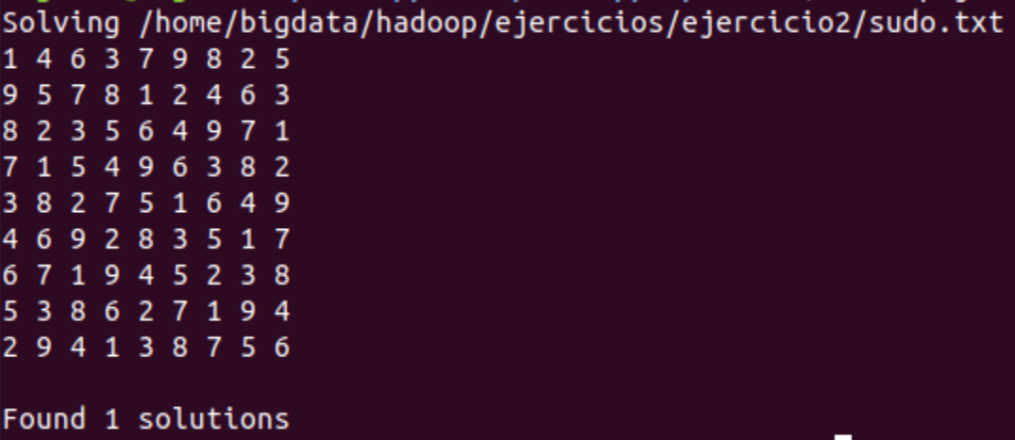

# DICAS

## How to view the content of a .jar file?

$ jar tvf jarfile.jar

jar tf /home/bigdata/hadoop/share/hadoop/mapreduce/hadoop-mapreduce-examples-2.8.0.jar

## Use vim to view and edit the contents of a jar file without extracting

<https://superuser.com/questions/417589/linux-what-is-a-most-convenient-way-to-see-the-content-of-jar-file>